CLG do Chách

Meánleibhéal 1 (B1)



A: MACHNAMH
Beidh tú ag féachaint ar ball ar mhír faoin gcomórtas idirnáisiúnta paraliathróide talún (Parafloorball), ina mbeidh imreoirí ó Chumann Lúthchleas Gael do Chách (GAA for All) ag glacadh páirte. Bí ag obair leis an duine in aice leat agus pléigí na ceisteanna thíos le chéile. Líonaigí isteach an tábla stór focal freisin le linn na cainte.
Na focail atá agat: | Na focail ba mhaith leat a fhoghlaim:
CLG – Cumann Lúthchleas Gael  liathróid talún  cluichí Gaelacha | wheelchair  goal  disability

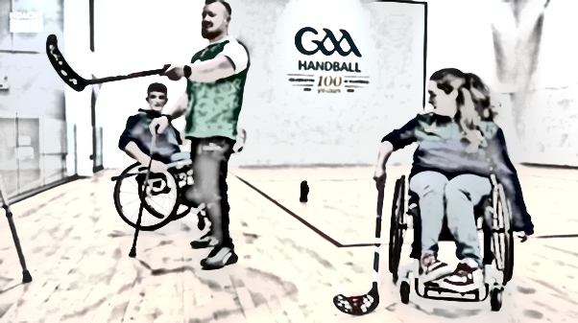

- Cén cluiche thíos nach cluiche Gaelach é?
peil Ghaelach / iomáint, iománaíocht / rugbaí / camógaíocht / cluiche corr / liathróid láimhe.
- Cad é an cluiche Gaelach is fearr leat? Cén fáth?
- Cad is brí le CLG do Chách nó GAA for All as Béarla?

B: FOCLÓIR
- Meaitseáil na focail Ghaeilge ar chlé leis na focail Bhéarla ar dheis.

- cathaoir rothaí | - over a three day period
- mórchomórtas (ilchomórtas) | - battling
- ag coraíocht | - ice hockey
- gaisce | - boundary wall
- thar toinn | - wheelchair
- haca oighir | - achievement
- balla teorann | - spirit, enthusiasm
- camán | - disability
- thar thréimhse trí lá | - tournament
- díocas | - unbelievable
- dochreidte | - hurley
- míchumas | - overseas
1 | 2 | 3 | 4 | 5 | 6 | 7 | 8 | 9 | 10 | 11 | 12

Bratacha na gcúigí
- Meaitseáil na bratacha ar dheis leis na cúigí cuí:
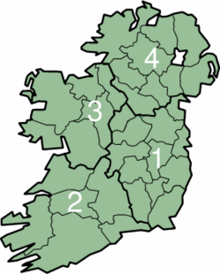
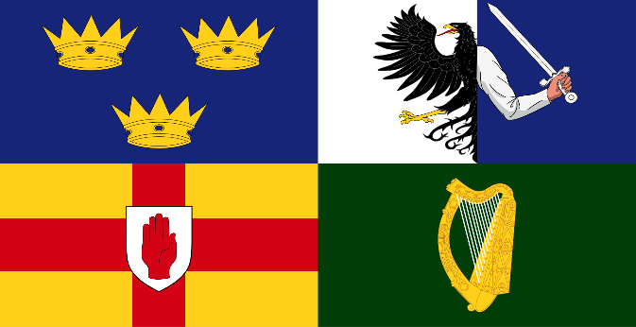

1. Cúige Laighean
2. Cúige Mumhan
3. Cúige Chonnacht
4. Cúige Uladh

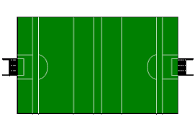
- Cá bhfuil an cúl san íomhá ar dheis?
Cén Béarla atá ar ‘cúl báire’ mar sin?

- Cén leagan de na focail thíos atá agat féin?
scór
go hiondúil

- Cad atá ar eolas agat faoi na tíortha thíos? Pléigh do chuid tuairimí leis an duine in aice leat.

Na Stáit Aontaithe | An Eilvéis | Poblacht na Seice
An tSualainn | An Bheilg | An Ísiltír / An Ollainn

C: TUISCINT

- Bí ag obair leis an duine in aice leat agus féachaigí ar an mír den chéad uair. Roghnaígí fíor, bréagach nó ní deirtear. Cuirigí tic sa bhosca ceart.
Na ráitis | Fíor | Bréagach | Ní deirtear
- Tá imreoirí iománaíochta cathaoireacha rothaí ar an tslí go dtí an Ísiltír.
- Beidh siad ag glacadh páirte i mórchomórtas camógaíochta ann.
- Bíonn na himreoirí seo ag imirt in éadan a chéile, de ghnáth.
- Seo an séú huair dóibh a bheith ag coraíocht sa chomórtas seo.
- Tá sé cosúil le haca oighir mar bíonn cúigear imreoirí ann.
- Tá an chúirt imeartha an-chaol.
- Beidh foireann na hÉireann ag imirt ocht gcluiche.
- Tá an CLG an-ionchuimsitheach (inclusive) mar eagraíocht.

- Féach ar an mír den dara huair agus bain úsáid as na focail Ghaeilge faoi B: FOCLÓIR (1) chun na bearnaí a líonadh sna habairtí seo:
- Bíonn na himreoirí sa chluiche paraliathróide talún i g____________________.
- Beidh na himreoirí ag iarraidh ____________ a dhéanamh ____________ san Ollainn agus a scileanna agus a n________________ a léiriú don domhan mór.
- Bíonn na himreoirí seo ________________ in éadan a chéile de ghnáth.
- Ba mhaith le CLG do Chách seans a thabhairt do dhaoine a bhfuil ________________ orthu spórt a imirt.
- Tá paraliathróid talún an-chosúil le ______________ agus tá ______________ timpeall na cúirte chun an liathróid a choinneáil san imirt.
- Beidh an ________________ ar siúl ______________.
- Tá an bata imeartha níos faide ná ___________.
- Deir Tanya Roberts Brown go bhfuil an paisean atá ag an bhfoireann seo _______________.

D: FEASACHT TEANGA

1. Cruinneas gramadaí (Na huimhreacha pearsanta)
- Scríobh na huimhreacha pearsanta sa tábla thíos. Tá dhá cheann déanta duit.


cúigear
seisear

- Bí ag obair leis an duine in aice leat agus féachaigí ar na samplaí thíos. Cad is féidir libh a rá faoi na hainmfhocail a leanann na huimhreacha pearsanta?

cúigear imreoirí seisear fear cúigear ban seisear múinteoirí beirt pháistí

2. Cruinneas gramadaí (breischéim na haidiachta: níos faide & níos caoile)
Ag obair leis an duine in aice leat fós, bainigí úsáid as na haidiachtaí sa bhosca chun comparáid a dhéanamh idir na híomhánna. Má bhíonn sibh in amhras, téigí chuig: www.teanglann.ie/ga/gram.

compordach, faiseanta
caol, fada, díreach
sean, tapa, dearg
álainn, cliste, gleoite

E: CUMARSÁID

1: Caint
Bígí ag obair i ngrúpaí. Samhlaígí go bhfuil sibh chun páirt a ghlacadh sa mhórchomórtas cathaoireacha rothaí, an Pharaliathróid Talún, san Ollainn. Beidh iriseoir ag an aerfort ar ball chun agallamh a chur oraibh. Ullmhaígí sibh féin don agallamh trí na ceisteanna thíos a phlé le chéile.

Cad is paraliathróid talún ann?
Conas atá sé difriúil / cosúil le hiománaíocht agus camógaíocht cathaoireacha rothaí na hÉireann?
Cé hiad na daoine a ghlacann páirt sa spórt seo?
Cé chomh fada is a mhairfidh an comórtas?
An bhfuil sibh ag súil le dul go dtí an Ollainn? Cén fáth?
Cén fáth a bhfuil a leithéid de chomórtas tábhachtach, dar libh?
An bhfuil imní oraibh faoin gcomórtas? Cén fáth?

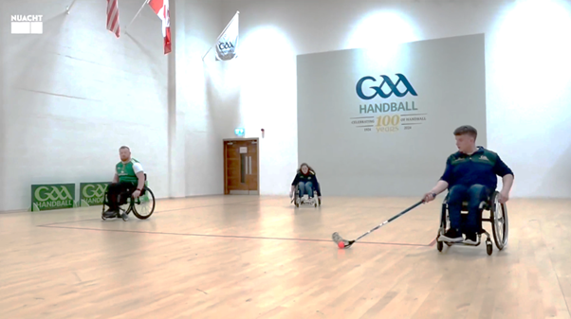

2: Scríobh

Samhlaigh gur bhuaigh sibh an mórchomórtas idirnáisiúnta paraliathróide talún. Scríobh cuntas gearr do mheáin shóisialta Chumann Lúthchleas Gael do Chách, ag déanamh cur síos ar an tslí ar mhothaigh tú tar éis an ghaisce mhóir.

3. Cad a d’fhoghlaim tú?
Líon an bosca thíos leis an stór focal nua a d’fhoghlaim tú sa rang seo. Téigh siar go dtí A: MACHNAMH chun an méid a scríobh tú sna boscaí sin a sheiceáil.

AN SCRIPT
Ruairí Mac Con Iomaire
Cluichí Gaelacha ar dtús tráthnóna, a chairde, agus tá foireann Iomána Cathaoir Rotha na hÉireann ar a mbealach chun na hOllainne faoi láthair, an gcreidfeá? Áit a nglacfaidh siadsan páirt amárach i mórchomórtas idirnáisiúnta liathróide talún nó Parafloorball, mar a thugtar air. Cluiche idirnáisiúnta cathaoir rotha atá ann, atá an-chosúil go deo leis an gcód cathaoir rotha den iomáint agus den chamógaíocht atá againn sa tír seo.

Scór imreoirí ó cheithre chúige na tíre seo atá ag tabhairt aghaidh ar an Ollainn faoi láthair do mhórchomórtas idirnáisiúnta an Parafloorball. Agus imreoirí a bhíonn go hiondúil ag coraíocht in aghaidh a chéile dá bhfoirne réigiúnacha féin, anois tagtha le chéile faoi bhrat na hÉireann, féachaint gaisce a dhéanamh thar toinn.

Gearóid Mac Conmara, Coiste Náisiúnta ‘GAA for All’
Is ócáid ana-speisialta í mar ní bhíonn imreoirí Éireann ábalta a bheith ag imirt le haghaidh na tíre go minic agus seo ócáid ana-speisialta do na himreoirí seo. Seo an tríú huair go bhfuilimid ag tógáil páirte sa chomórtas seo agus beimid ag imirt in aghaidh sé thír eile – USA, Switzerland, Czech Republic, Sweden, Belgium agus Netherlands. Agus tá na himreoirí ag traenáil le mí anuas agus tá siad ag éirí níos eolaí faoin gcluiche.

Ruairí Mac Con Iomaire
Seisear a bhíonn ar an bhfoireann – cúl báire agus cúigear eile amuigh – beagán cosúil le haca oighir i halla; agus an cúl scoite amach ó chúl na cúirte nó gur féidir dul timpeall air. Agus balla teorann beag ar an gcúirt a choinníonn an liathróid san imirt.

Gearóid Mac Conmara, Coiste Náisiúnta ‘GAA for All’
An dá dhifríocht is mó ná an bata imeartha – tá sé i bhfad níos faide ná an camán a úsáideann siad sa bhaile. Agus an cúl – tá sé i bhfad níos caoile, narrow, ná an cúl a bhíonn siad ag úsáid in iománaíocht / camógaíocht (cathaoireacha) rothaí.

Ruairí Mac Con Iomaire
Beidh ocht gcluiche ag foireann na hÉireann thall, thar thréimhse trí lá ón Déardaoin go Satharn agus súil acu a gcuid scileanna agus a ndíocas a léiriú don domhan mór.

Tanya Roberts Browne, Cathaoirleach ‘GAA for All’
Tá mé chomh bródúil as an bhfoireann seo – tá an scil agus an paisean atá acu dochreidte, agus tá an deis iontach acu imirt go hidirnáisiúnta – seo bród, seo GAA for All.

Gearóid Mac Conmara, Coiste Náisiúnta ‘GAA for All’
Tá Cumann Lúthchleas Gael ag cur chun cinn go minic go bhfuil páirt ag gach duine sa Chumann Lúthchleas Gael – cumas nó míchumas.

NÓTAÍ & FREAGRAÍ

A: MACHNAMH
Cleachtadh gearr cainte é seo chun tús a chur le rang bríomhar ina mbeidh na foghlaimeoirí ag féachaint ar mhír nuachta, ag déanamh cleachtaí cluastuisceana agus ag comhrá faoi thopaic a bhaineann leis an mír ansin.

An aidhm atá leis na ceisteanna/gníomhaíochtaí sa chuid seo den cheacht ná go mbeidh deis ag na foghlaimeoirí ‘machnamh’ a dhéanamh ar an méid atá ar eolas acu faoin scéal (mír nuachta) atá le teacht. Lig do na foghlaimeoirí iad féin a ullmhú don topaic trí tharraingt ar an méid atá ar eolas acu cheana féin faoin scéal, trí chur agus cúiteamh a dhéanamh lena gcomhfhoghlaimeoirí agus trí mhachnamh a dhéanamh ar an stór focal atá acu agus nach bhfuil acu chun plé a dhéanamh ar an topaic. Iarr ar na foghlaimeoirí nóta a ghlacadh, sa tábla stór focal, de na focail atá acu cheana féin, ach níos tábhachtaí fós de na focail nach bhfuil acu i nGaeilge chun an topaic a phlé. Is féidir leo na focail atá in easnamh a scríobh sa tábla stór focal i mBéarla nó i dteanga ar bith. Ná bí buartha má théann na foghlaimeoirí i muinín an Bhéarla sa chuid seo den cheacht. Mínigh dóibh go bhfoghlaimeoidh siad go leor stór focal le linn an ranga chun an topaic a phlé ar ball. Tá sé tábhachtach béim a chur ar an méid atá ar eolas ag na foghlaimeoirí sa dóigh is go mbeidh siad oscailte agus dearfach faoin eispéireas foghlama atá le teacht. Beidh deis acu machnamh a dhéanamh ar an méid atá foghlamtha acu ag deireadh an ranga.
Tabhair deis dóibh na ceisteanna a phlé le chéile.
B: FOCLÓIR
- Freagraí:

cathaoir rothaí | wheelchair
mórchomórtas (ilchomórtas) | tournament
ag coraíocht | battling
gaisce | achievement
thar toinn | overseas
haca oighir | ice hockey
balla teorann | boundary wall
camán | hurley
thar thréimhse trí lá | over a three day period
díocas | spirit, enthusiasm
dochreidte | unbelievable
míchumas | disability

1 | 2 | 3 | 4 | 5 | 6 | 7 | 8 | 9 | 10 | 11 | 12
e | i | b | f | l | c | d | k | a | g | j | h

- Freagraí:

3. Cúige Chonnacht
2. Cúige Mumhan

1. Cúige Laighean
4. Cúige Uladh

- An cúl

Cúl báire = goalkeeper

- Freagraí:
scór | fiche
go hiondúil | de ghnáth

- Tuairimíocht atá i gceist leis an gceist seo. Na tíortha:

USA | Switzerland | The Czech Republic
Na Stáit Aontaithe | An Eilvéis | Poblacht na Seice
Sweden | Belgium | The Netherlands
An tSualainn | An Bheilg | An Ísiltír / An Ollainn

C: TUISCINT
- Freagraí:
- Fíor.
- Bréagach. Beidh siad ag glacadh páirte i mórchomórtas paraliathróide talún.
- Fíor.
- Bréagach. Seo an tríú huair.
- Bréagach. Seisear imreoirí a bhíonn ar fhoireann paraliathróide talún agus ar fhoireann haca oighir.
- Ní deirtear.
- Fíor.
- Fíor.

- Freagraí:
- Bíonn na himreoirí sa chluiche paraliathróide talún i gcathaoireacha rothaí.
- Beidh na himreoirí ag iarraidh gaisce a dhéanamh thar toinn san Ollainn agus a scileanna agus a ndíocas a léiriú don domhan mór.
- Bíonn na himreoirí seo ag coraíocht in éadan a chéile de ghnáth.
- Ba mhaith le CLG do Chách seans a thabhairt do dhaoine a bhfuil míchumas orthu spórt a imirt.
- Tá paraliathróid talún an-chosúil le haca oighir agus tá balla teorann timpeall na cúirte chun an liathróid a choinneáil san imirt.
- Beidh an mórchomórtas ar siúl thar thréimhse trí lá.
- Tá an bata imeartha níos faide ná camán.
- Deir Tanya Roberts Brown go bhfuil an paisean atá ag an bhfoireann seo dochreidte.

D: FEASACHT TEANGA

1. Cruinneas gramadaí (Na huimhreacha pearsanta)
- Freagraí:
duine amháin
beirt
triúr
ceathrar
cúigear
seisear
seachtar
ochtar
naonúr
deichniúr

- Freagraí:
- Bíonn na hainmfhocail a leanann na huimhreacha pearsanta sa tuiseal ginideach iolra.
- Leanann séimhiú ‘beirt’ seachas ainmfhocail dar tús d, s, t (beirt dochtúirí, beirt seanfhear, beirt taighdeoirí).

2. Cruinneas gramadaí (breischéim na haidiachta: níos faide & níos caoile)
Bí cinnte go dtuigeann na foghlaimeoirí cad is ‘breischéim na haidiachta’ ann. Téigh siar ar na samplaí ón mír – an bata imeartha níos faide ná camán / an cúl níos caoile – agus tabhair sampla nó dhó eile dóibh. Mar shampla:

Tá an tábla seo níos mó ná an tábla sin. / Tá mála Sheáin níos troime ná mála Thomáis. / Tá an Fhraincis níos deacra ná an Ghaeilge.

Abair leo ansin na híomhánna a chur i gcomparáid lena chéile. Mínigh dóibh gur féidir leo an leagan ceart de na haidiachtaí a fháil ar www.teanglann.ie faoin rannóg ‘gramadach’. Féach:

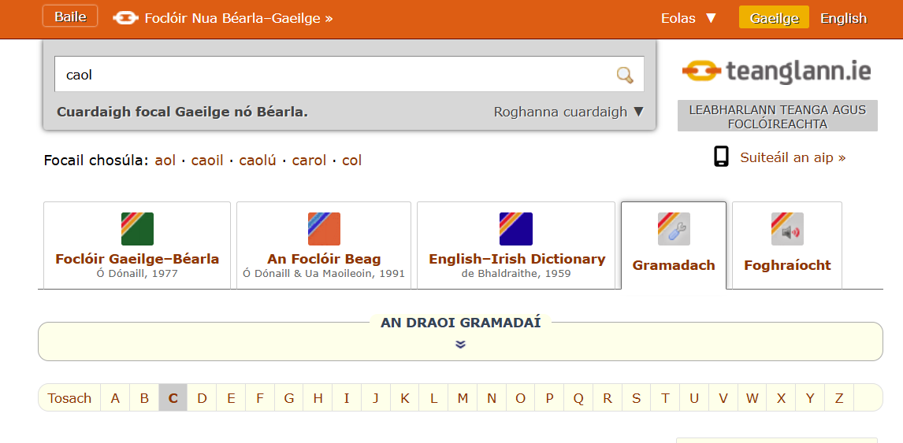
Ba cheart go mbeadh a gcuid abairtí cosúil leis na samplaí seo:

Tá an cat níos áille ná an madra.
Tá madraí níos cliste na cait.
Tá an cat níos gleoite ná an madra.

Breischéim na n-aidiachtaí:

- níos áille, níos cliste, níos gleoite
- níos sine, níos tapa, níos deirge
- níos caoile, níos faide, níos dírí
- níos compordaí, níos faiseanta.

E: CUMARSÁID

1: Caint
Tabhair deis do na grúpaí na ceisteanna a phlé le chéile. Tá cuid de na ceisteanna bunaithe ar an mír féin agus tá ceisteanna eile ann le hiad a chur ag smaoineamh ar spóirt do dhaoine a bhfuil míchumas orthu.

2: Scríobh

Caithfidh na foghlaimeoirí cúpla líne a scríobh bunaithe ar an tslí ar mhothaigh siad tar éis dóibh an comórtas a bhuachan.

3: Cad a d’fhoghlaim tú?
Tabhair deis do na foghlaimeoirí nóta a dhéanamh de na rudaí nua atá foghlamtha acu. Bí cinnte go dtéann siad siar go dtí cuid A.

Iománaíocht agus Camógaíocht Cathaoireacha Rothaí an teideal Oifigiúil
cluiche idirnáisiúnta cathaoireacha rothaí a scríobhtar sa Chaighdeán Oifigiúil
cód cathaoireacha rothaí a scríobhtar sa Chaighdeán Oifigiúil
an-speisialta a scríobhtar sa Chaighdeán Oifigiúil
bródúil don fhoireann a dúradh

